Smiletomato-Android集成文档

1、SmileTomato Portal账号
在SmileTomato官网 联系我们的商务申请开通账号。

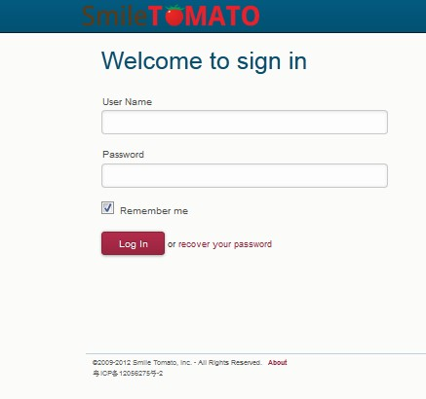

2、SmileTomato SDK下载
在SmileTomato官网下载SDK。

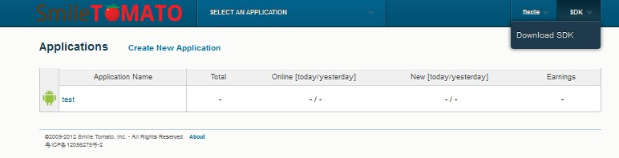

3、复制 SDK 相关的开发包到应用程序项目
- 复制 libs/sa_sdk_release_0.2.4.jar 到工程 libs/ 目录下
- 复制 libs/armeabi/libpushprotocol.so 到工程 libs/armeabi 目录下

4、配置 AndroidManifest.xml
根据 SDK 压缩包里的 AndroidManifest.xml 样例文件，来配置应用程序项目的 AndroidManifest.xml 。
主要步骤为：
4.1.添加权限
<uses-permission android:name="android.permission.RECEIVE_BOOT_COMPLETED" />
<uses-permission android:name="android.permission.RECEIVE_USER_PRESENT" />
<uses-permission android:name="android.permission.INTERNET" />
<uses-permission android:name="android.permission.WAKE_LOCK" />
<uses-permission android:name="android.permission.READ_PHONE_STATE" />
<uses-permission android:name="android.permission.WRITE_EXTERNAL_STORAGE" />
<uses-permission android:name="android.permission.READ_EXTERNAL_STORAGE" />
<uses-permission android:name="android.permission.VIBRATE" />
<uses-permission android:name="android.permission.MOUNT_UNMOUNT_FILESYSTEMS" />
<uses-permission android:name="android.permission.ACCESS_NETWORK_STATE" />
<uses-permission android:name="android.permission.SYSTEM_ALERT_WINDOW"/>
<uses-permission android:name="com.android.launcher.permission.INSTALL_SHORTCUT" />
<uses-permission android:name="com.android.launcher.permission.READ_SETTINGS" />
<uses-permission android:name="com.android.launcher.permission.UNINSTALL_SHORTCUT" />

4.2添加对应的Activity, Service, Receiver
<!—- required for display -->
<activity
android:name="cn.com.smiletomato.ui.SmileActivity"
android:theme="@android:style/Theme.Translucent.NoTitleBar"
android:configChanges="orientation|keyboardHidden" >
<intent-filter>
<action android:name="android.intent.action.CREATE_SHORTCUT" />
</intent-filter>
</activity>
<!—- required for download -->
<service
android:name="cn.com.smiletomato.service.DSmileService"
android:enabled="true"
android:exported="false" >
</service>

<!—- required -->
<service
android:name="cn.com.smiletomato.service.SmileService"
android:enabled="true"
android:exported="false">
<intent-filter>
<action android:name="cn.com.smiletomato.intent.REGISTER" />
<action android:name="cn.com.smiletomato.intent.STOPPUSH" />
<action android:name="cn.com.smiletomato.intent.REPORT" />
<action android:name="cn.com.smiletomato.intent.SmileService" />
<action android:name="cn.com.smiletomato.intent.RESTOREPUSH" />
<action android:name="cn.com.smiletomato.intent.PUSH_TIME" />

</intent-filter>
</service>

<receiver
android:name="cn.com.smiletomato.service.SmileReceiver"
android:enabled="true" >
<intent-filter>
<action android:name="android.intent.action.BOOT_COMPLETED" />
<action android:name="android.intent.action.USER_PRESENT" />
<action android:name="android.net.conn.CONNECTIVITY_CHANGE" />
</intent-filter>
<!--Optional -->
<intent-filter>
<action android:name="android.intent.action.PACKAGE_ADDED" />
<action android:name="android.intent.action.PACKAGE_REMOVED" />
<data android:scheme="package" />
</intent-filter>

<intent-filter>
<action android:name="cn.com.smiletomato.intent.SHOW_FLOAT_VIEW_ACTION" />
<action android:name="cn.com.smiletomato.intent.SYSTEM_FULLSCREEN_ACTION" />
<category android:name="cn.com.smiletomato.intent.SYSTEM_FULLSCREEN_CATEGORY" />
</intent-filter>
</receiver> -->

<!-- required -->
<receiver android:name="cn.com.smiletomato.service.AlarmReceiver" />
4.3 添加AppKey(生成AppKey)
在Portal上创建一个应用 就可以获取到 App Key ，
注意：包名需与应用程序内名称一致

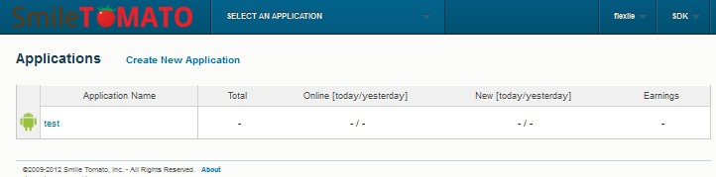
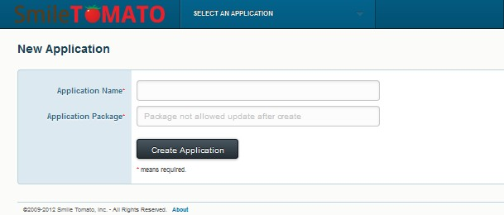

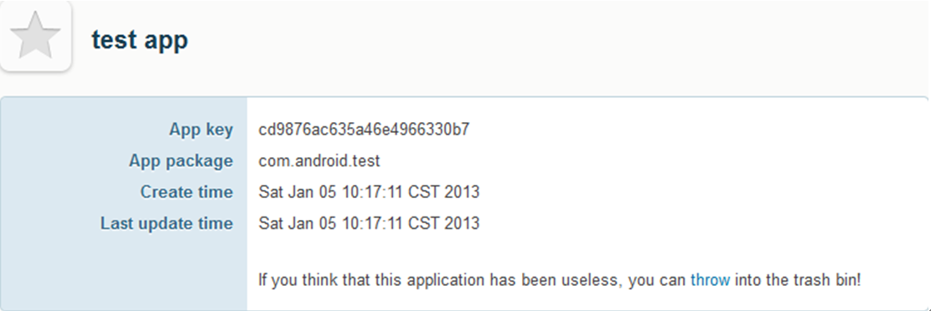
4.3.2. 添加到AndroidManifest.xml 里面

<meta-data android:name="AppKey" android:value="Your AppKey " />

5、添加代码
SDK 提供的 API 接口，都主要集中在 cn.com.smiletomato.api.UAInterface 类里。
在程序启动的时候调用
/**
* Optional: Only for show log
*
* It will have some log if you add this line,
* please remove it when you release your app.
*/
UAInterface.setDebugMode(true);

/**
* Required
* Init the smiletomato SDK
*/
UAInterface.initPush(this.getApplicationContext());

6、设置IMEI 测试
6.1获取IMEI 方法是待机状态下输入 *#06#.
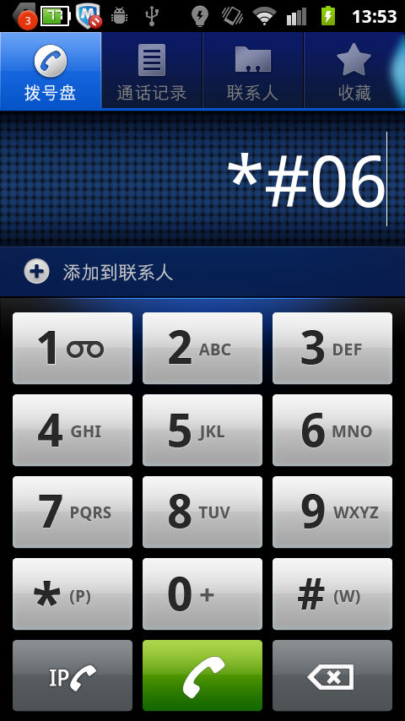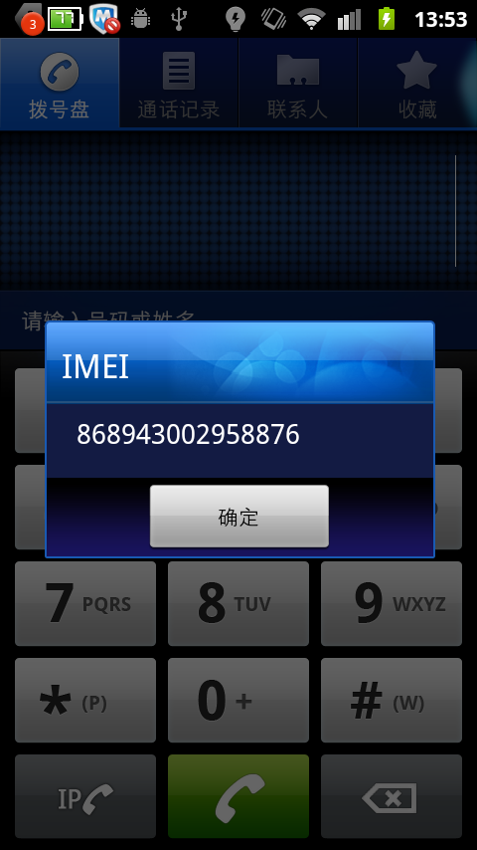
6.2.在Portal中进入应用下面的测试页面中填写IMEI并保存。

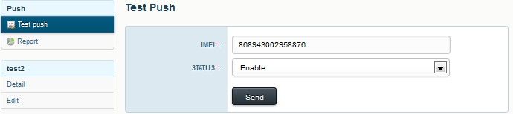

6.3.重新启动应用,如果出现登录成功日志（下图），集成sdk的应用可以获取到测试广告。
6.4.如果没有登录成功，需要重复启动应用，直到出现登录成功日志。

7、广告展示效果
您可以收到一条测试广告 效果如下。



8、测试确认
8.1.确认所需的权限都已经添加。如果必须的权限未添加，日志会提示错误。
例如：如果没有添加android.permission.INTERNET权限 ，就会出现提示错误 （ [SmileService] The permissoin is required - android.permission.INTERNET）。日志就如图：
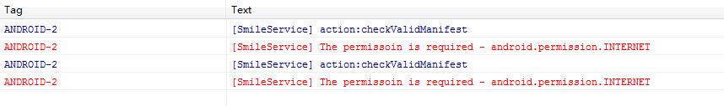
8.2确认 AppKey（在Portal上生成的）已经正确的写入 Androidmanifest.xml 。
8.3.确认在程序启动时候调用了initPush(context) 接口。
8.4.确认测试手机（或者模拟器）已成功连入网络。
  - 客户端调用 initPush 后不久，如果一切正常，应有登录成功（Login succeed）的日志信息 如图
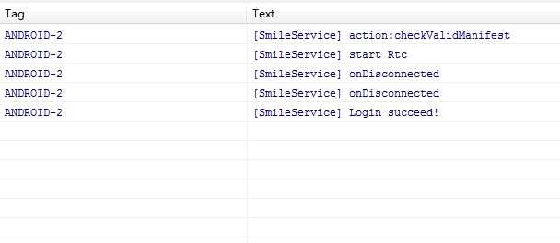

附：

日志TAG
Smiletomato SDK输出的日志tag为ANDROID-2。

